Предговор: второто и третото барање ги поставив во посебен фајл memorypuzzle.py за да не ми се мешаат со поправените грешки од првото барање. Ова го направив поради тоа што за третото барање направив многу промени насекаде низ кодот, особено во main функцијата.

Промената во играта за третото барање е тоа што направив играта да функционира со три наместо две полиња. Играчот треба да кликне три полиња кои потоа се проверуваат дали се исти, и доколку се, остануваат отворени. Всушност нормалната игра но со плус едно поле, што зголемува комплексност бидејќи треба да се паметат по 3 исти форми наместо две.

На слиакта е фатена анимацијата каде што истовремено се затвораат трите полиња.
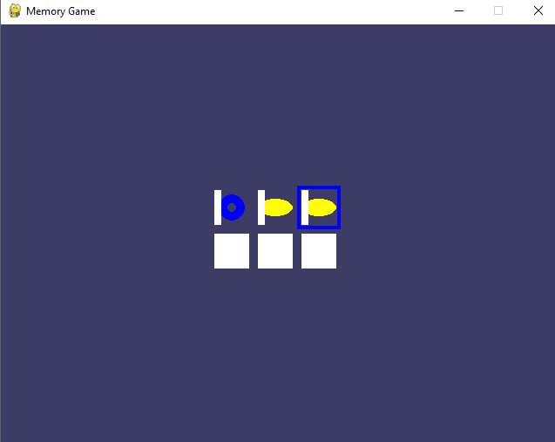

Главните промени во кодот се целата main функција, додадено е secondSelection за да се овозможи чување на првите две, и при третата селекција на поле се проверуваат трите дали се исти. Секако и соодветно се ресетираат трите селекции на затворени доколку е грешна селекцијата.
Исто така ги променив и двете assert наредби доколку големината на board-от е несоодветна за оваа верзија на играта.

За првото барање имам поставено соодветни коментари каде што беа грешките.

За второто барање ја сменив gameWonAnimation фукцијата така што таа повеќе не прима аргументи. Таа го прави целиот екран црн и врз него исцртува слика од слатко кученце и текст дека играчот победил. Текстот и кученцето трепкаат неколку пати пред да се генерира нова игра.
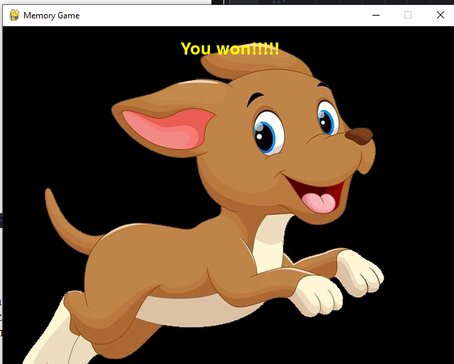

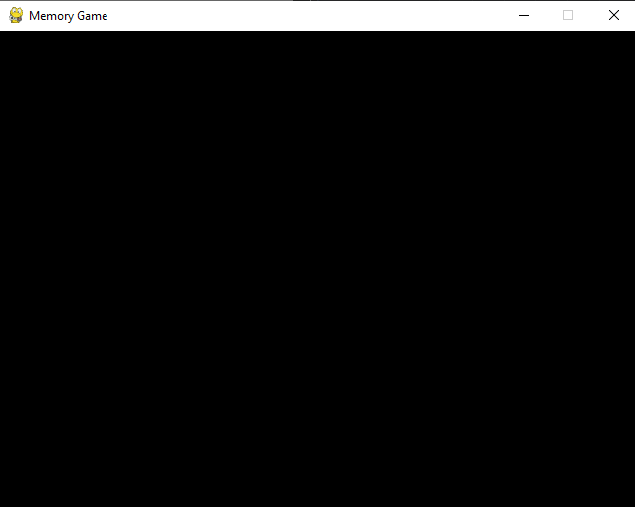
На сликите се гледа дека кученцето прво го има па го нема, со што мислам ја опфатив анимацијата на трепкање.

